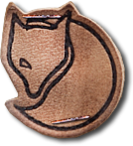 FORMULARZ ZWROTU – sklep fjallraven-shop.pl
Imię i nazwisko:
Numer zamówienia:
Numer telefonu:
Adres e-mail:
Data zakupu:

ZWRACANE PRODUKTY - NAZWA:

ZWROT NALEŻNOŚCI
Imię i nazwisko:
Ulica: nr domu: nr mieszkania:
Kod pocztowy: miejscowość Dodatkowe uwagi:
Na konto: nazwa banku - numer konta:

Podpis

